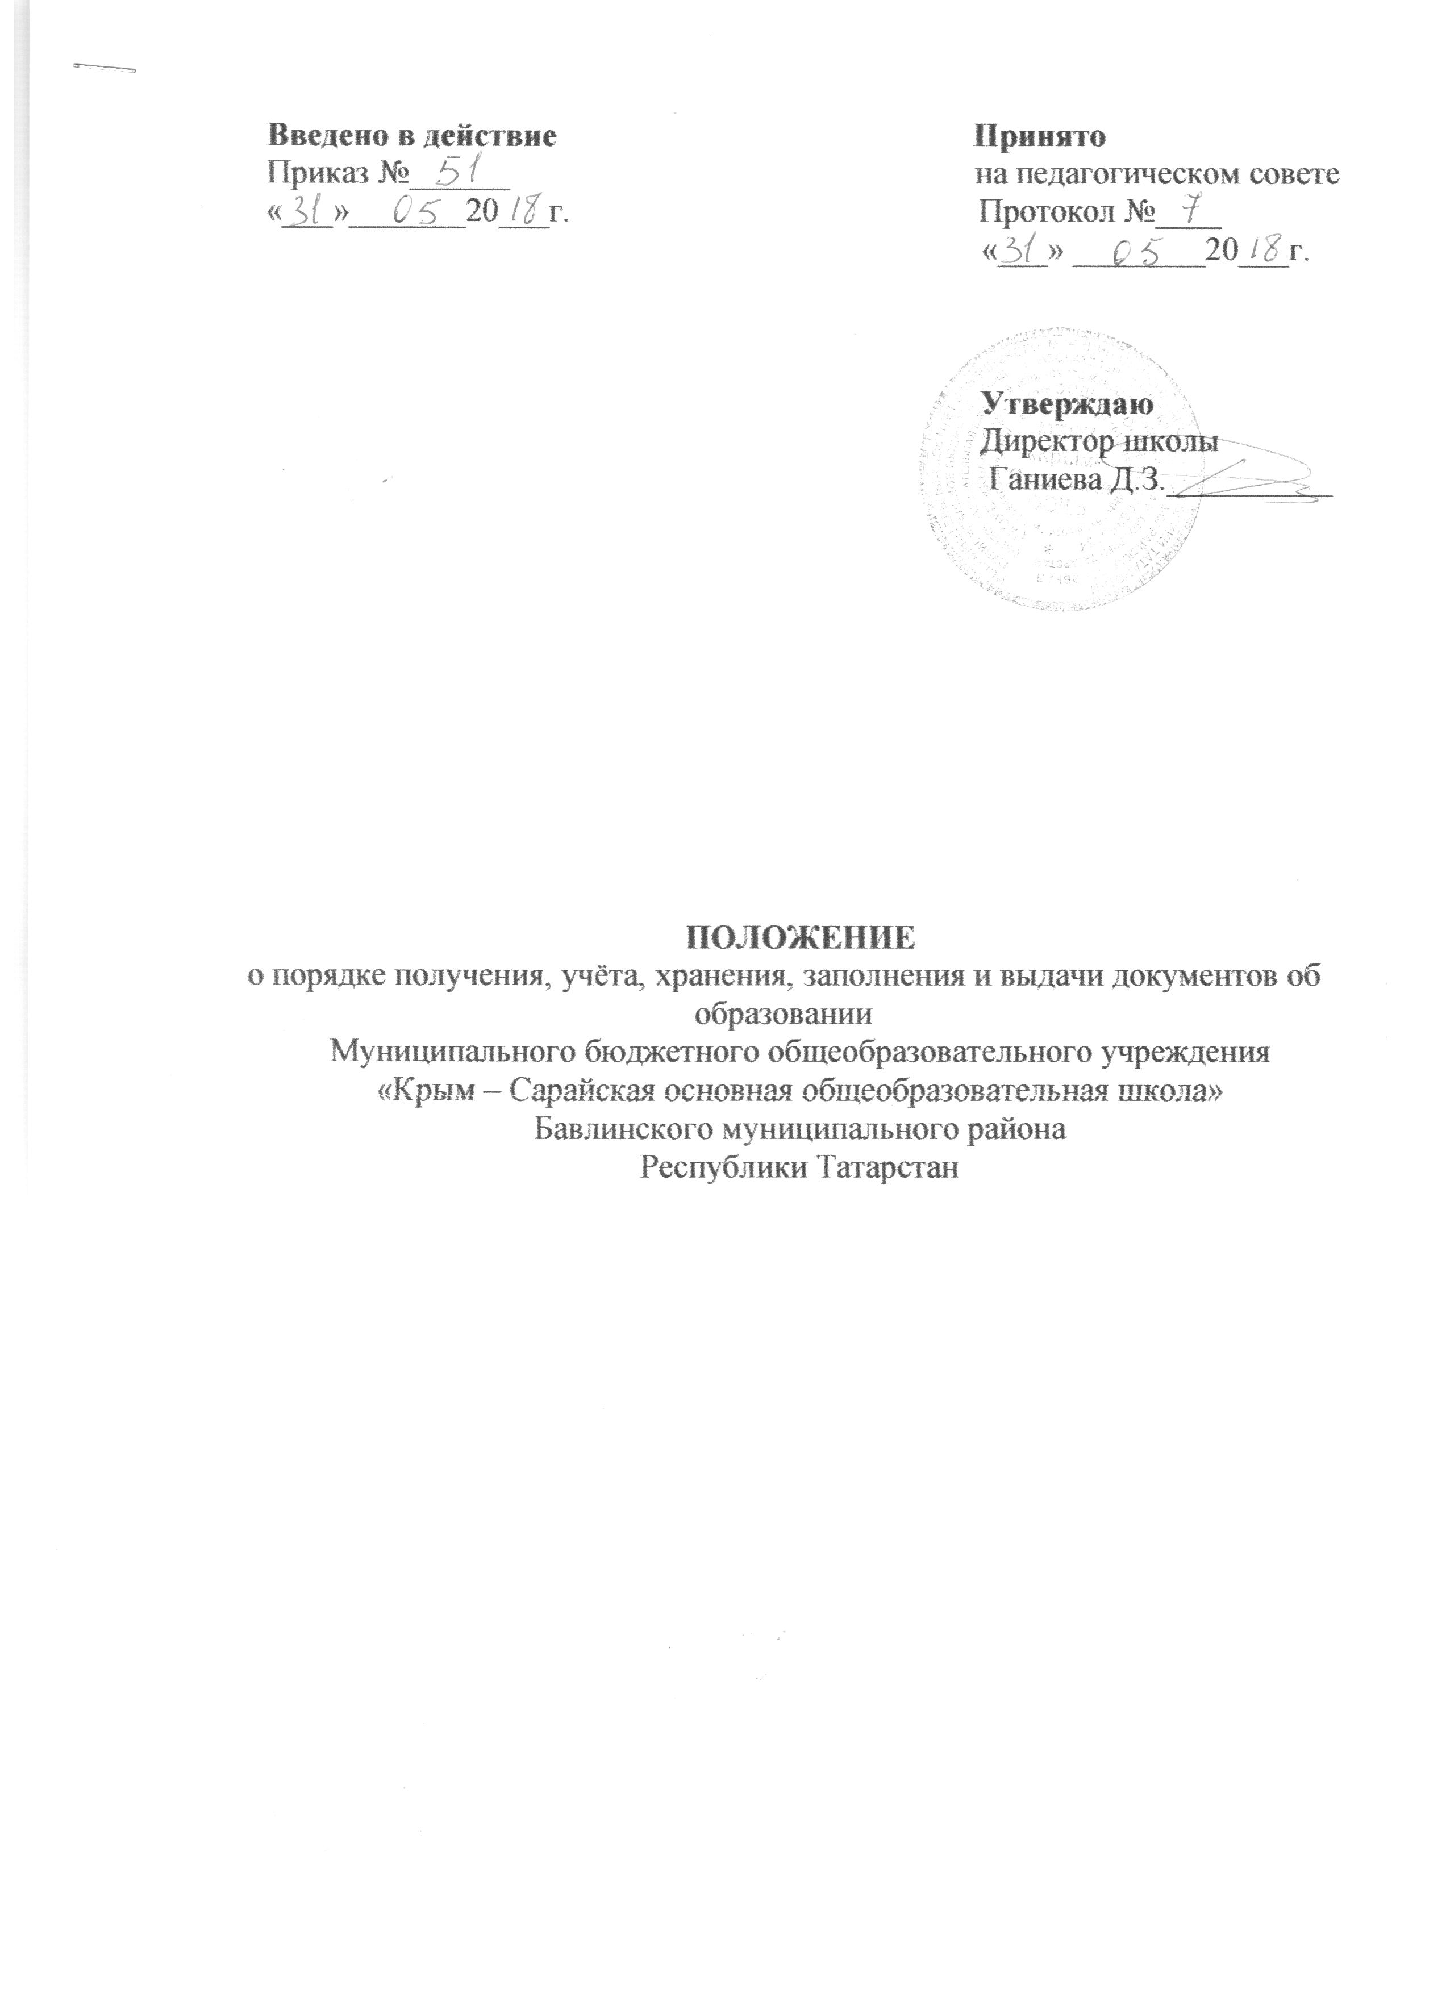

ПОЛОЖЕНИЕ
о порядке получения, учёта, хранения, заполнения и выдачи документов об образовании

1. ОБЩИЕ ПОЛОЖЕНИЯ
1.1. Настоящее положение разработано в соответствии с Федеральным законом от 29.12.2012 г. № 273-ФЗ «Об образовании в Российской Федерации», Приказом Министерства образования и науки Российской Федерации от 27 августа 2013г. № 989 «Об утверждении образцов и описаний аттестатов об основном общем и среднем общем образовании и приложений к ним», Приказом Министерства образования и науки Российской Федерации от 14 февраля 2014 г. № 115 «Об утверждении Порядка заполнения, учета и выдачи аттестатов об основном общем и среднем общем образовании и их дубликатах», Уставом Учреждения.
12. Бланки аттестатов об основном общем образовании приобретаются образовательным учреждением самостоятельно, на основании заявки МБОУ «Крым-Сарайская ООШ» (далее Учреждение), имеют единую порядковую нумерацию и являются документами строгой отчетности. Выдача бланков аттестатов производится строго в соответствии с установленными требованиями.
13. Учреждение получает бланки документов об образовании согласно договору, заключенному с предприятием, выпускающем документы об образовании строгой отчетности, проверяет их на соответствие указанных в накладной количеству и номерам в соответствии с заявкой. При расхождении полученного числа бланков или их номеров с накладной, а также при получении бракованных бланков составляется акт в двух экземплярах, один из которых направляется на предприятие, осуществляющее поставку полиграфической продукции.
1.4. Учет и регистрация аттестатов об основном общем образовании производится в книге учета и записи аттестатов об основном общем образовании, похвальных листов, а аттестатов о среднем общем образовании - в книге учета и записи выданных аттестатов о среднем общем образовании.
1.5. Бланки аттестатов, книги для учета бланков об основном общем образовании, а также все документы (накладные, доверенности и расписки, на основании которых бланки аттестатов получены и выданы) хранятся в установленном порядке, а при смене руководителя передаются новому руководителю по акту, в котором указывается состояние хранения, учета и наличия бланков с указанием их номеров.
1.6. О каждом случае пропажи бланков аттестатов общеобразовательное учреждение уведомляет соответствующие органы внутренних дел с указанием номеров пропавших бланков и изложением обстоятельств, при которых произошла пропажа.
1.7. В соответствии с п. 6 ст. 59 Закона об образовании освоение образовательных программ основного общего и среднего общего образования завершается обязательной итоговой аттестацией выпускников.
1.8. В соответствии со ст.60 Закона об образовании выпускникам образовательного учреждения, имеющего свидетельство о государственной аккредитации, успешно прошедшим государственную (итоговую) аттестацию, выдается документ государственного образца о соответствующем уровне общего образования:
- выпускникам IX классов:
– аттестат об основном общем образовании и приложение к нему;
Аттестат состоит из обложки, титула и приложения к аттестату об основном общем образовании/ аттестат об основном общем образовании с отличием.
1.10. Выпускники образовательного учреждения, не имеющего свидетельства о государственной аккредитации, имеют право на прохождение государственной (итоговой) аттестации в форме экстерната в образовательных учреждениях, имеющих свидетельство о государственной аккредитации.
1.11. Лица, не прошедшие государственной итоговой аттестации или получившие на государственной итоговой аттестации неудовлетворительные результаты, а также лицам, освоившим часть образовательной программы и (или) отчисленным из организации, осуществляющих образовательную деятельность, выдается справка об обучении или о периоде обучения по образцу, установленному образовательной организацией самостоятельно (Приложение 1).

2. ПОРЯДОК ПОДГОТОВКИ К ВЫДАЧЕ ДОКУМЕНТОВ ГОСУДАРСТВЕННОГО ОБРАЗЦА
2.1. Руководитель школы (или заместитель по доверенности) получает бланки аттестатов и приложений к ним в количестве, соответствующем оформленной заявке (по количеству выпускников и заявок на выдачу дубликатов).
2.2. С момента получения бланков аттестатов и приложений к ним и до выдачи аттестатов выпускникам указанные документы хранятся в сейфе руководителя школы (или его заместителя, ответственного за хранение, учет и регистрацию документов строгой отчетности), который несет персональную ответственность за сохранность этих документов.
2.3. Издается приказ по школе о подготовке к выдаче документов государственного образца, в котором утверждаются лица, ответственные за оформление книг выдачи документов об образовании, за оформление аттестатов, на классных руководителей возлагается обязанность составления сводной ведомости годовых и итоговых отметок по учебным предметам.
2.4. Классным руководителем для заполнения бланков аттестатов и приложений к ним составляется сводная ведомость, содержащая фамилии, имена и отчества, дату и место рождения (в строгом соответствии с паспортными данными или данными свидетельства о рождении), итоговые отметки выпускников по предметам учебного плана.
2.5. Проводится ознакомление выпускников с отметками в сводной ведомости. Достоверность сведений, внесенных в сводную ведомость, подтверждается подписью выпускника.
2.6. Комиссия из трех человек, в состав которой входит директор школы, сверяет правильность заполнения сводной ведомости по классным журналам, учебному плану соответствующих классов.
2.7. Ответственный педагог заполняет книгу выдачи аттестатов в соответствии с указаниями к данному типу документа, проставляя отметки в соответствии со сводной ведомостью, подписанной классным руководителем и членами утвержденной комиссии.
2.8. Оценки из сводной ведомости переносятся в аттестат, исправления отметок не допускаются.
2.9. Руководитель школы вместе с комиссией сверяет отметки сводной ведомости, отметки в книге выдачи документов об образовании и в документе об образовании, расписывается в соответствующем аттестате.

2.10. Бланки аттестатов, книги выдачи аттестатов, а также все документы (накладные, доверенности и расписки, на основании которых бланки аттестатов получены и выданы) хранятся в установленном порядке, а при смене руководителей передаются новому руководителю по акту, в котором указывается состояние хранения, учета и наличия бланков с указанием их номеров.

3. ПОРЯДОК ЗАПОЛНЕНИЯ АТТЕСТАТОВ
3.1. Лицо, ответственное за заполнение аттестатов, назначается приказом по школе и несет полную ответственность за качество оформления аттестатов и достоверность информации, представленной в выданном аттестате об образовании.
3.2. Бланки аттестатов и приложений к ним заполняются с помощью печатающих устройств.
3.3. Аттестаты и приложения к ним подписывает руководитель школы и заверяет печатью образовательной организации. Оттиск печати должен быть четким и легко читаемым.
3.4. При оформлении аттестатов и приложений к ним необходимо учитывать следующие требования:
3.4.1. Фамилия, имя, отчество выпускника записываются в именительном падеже в строгом соответствии с данными паспорта или свидетельства о рождении. В фамилиях, именах и отчествах буква «ё» не может быть заменена на «е».
3.4.2. Указываются календарный год окончания общеобразовательного учреждения, полное наименование общеобразовательного учреждения и место его нахождения в соответствии с уставом. Не допустимы сокращенные обозначения учреждений. Например, «МБОУ» – приводят расшифровку: «Муниципальное бюджетное общеобразовательное учреждение».
3.4.3. В аттестат об основном общем образовании образовании выпускникам, изучавшим факультативные, элективные, профильные курсы, вносятся записи о наименовании факультативных, элективных, профильных курсах, которые были успешно выполнены по программам согласно учебному плану. По предметам регионального или школьного компонентов, а также по предметам «Основы безопасности жизнедеятельности», «Технология» и по факультативным курсам недопустимы записи «зачтено» или «зачет». В аттестате перечисляются факультативные курсы без отметок. Отсутствие в документе о соответствующем уровне общего образования каких-либо предметов свидетельствует о том что выпускник их не изучал.
3.4.4. В аттестатах и приложениях к ним проставляется дата выдачи, указывается ФИО выпускника в именительном падеже и название образовательного учреждения, выдавшей документ об образовании установленного образца.
3.4.5. В аттестат об основном общем образовании выставляются итоговые отметки по учебным предметам, которые изучались выпускником в классах второй ступени общего образования. Если выпускник по состоянию здоровья был освобожден от занятий по физической культуре, следовательно, он не проходил данный курс, его не следует записывать в аттестат. Слова: «не изучал(а)» и «освобожден(а)» – в документах не записывается.
3.4.6. Наименование учебных предметов пишется с прописной буквы.
3.4.7. Отметка по предмету выставляется на строке, где заканчивается запись названия предмета. Отметки по каждому учебному предмету проставляются арабскими цифрами "5", "4", "3" и в скобках соответственно пишутся словами "отлично", "хорошо", "удовлетворительно", в том числе выпускникам, занимавшимся физической культурой в специальных медицинских группах. Слова «отлично» и «хорошо» должны быть прописаны полностью. Слово «удовлетворительно», учитывая, что в аттестате полностью не умещается, следует сократить по правилам русской орфографии («удовл.»)
3.8. Руководитель школы несет персональную ответственность за качество и правильность оформления аттестатов.

4. ПОРЯДОК ЗАПОЛНЕНИЯ КНИГ ВЫДАЧИ АТТЕСТАТОВ.
4.1. С целью строгого учета и регистрации бланков документов государственного образца обязательно ведение книг учета выданных документов. Учет и регистрация аттестатов об основном общем образовании производится школой в книге учета и записи об основном общем образовании, похвальных листов, а аттестатов о среднем общем образовании – в книге учета и записи выданных аттестатов о среднем общем образовании.
4.2. В школе ведется книга учета документов об образовании:
- книга учета и записи выданных аттестатов об основном общем образовании, похвальных листов;
4.3. Книги выдачи аттестатов включаются в номенклатуру дел школы.
4.4. Книги выдачи аттестатов постранично пронумеровываются, прошнуровываются и скрепляются печатью, подписями руководителя.
4.5. Полученные бланки аттестатов и приложений к ним регистрируются соответственно в 1 части (разделе) книг выдачи аттестатов.
4.6. Заполненные аттестаты регистрируются во 2-й части книг выдачи аттестатов в соответствии со списочным составом выпускников классов. В книге выдачи аттестатов списочный состав выпускников оформляется через сквозную нумерацию.
4.7. В графе 3 посередине проставляется календарный год выдачи аттестатов.
4.8. В соответствующие графы вносится перечень предметов согласно учебному плану, и проставляются итоговые отметки по учебным предметам, занесенным в аттестат об основном общем образовании или приложение к аттестату о среднем общем образовании.

4.9. В соответствующие графы проставляются порядковый номер, учетная серия и номер аттестата, вносятся полные сведения об окончивших общеобразовательное учреждение: фамилия, имя, отчество выпускников по классам в алфавитном порядке, дата и место рождения, год поступления в учреждение. Фамилия, имя, отчество выпускника записываются в именительном падеже в строгом соответствии с данными паспорта или свидетельства о рождении.
4.10. В соответствующей графе даются сведения о награждении выпускника похвальной грамотой "За особые успехи в изучении отдельных предметов" с обязательным указанием предмета.
4.11. Сдающие экзамены в форме экстерната записываются в эту же книгу с указанием в графе 5 «Экстерн».
4.12. В книге выдачи аттестатов об основном общем образовании указывается дата решения педагогического совета о выдаче соответствующего аттестата.
4.13.Выпускники расписываются в получении аттестата об основном и общем образовании.
4.14. В конце списка всех обучающихся, занесенных в книгу расписывается руководитель школы. Подпись расшифровывается; Указывается номер приказа и дата о выдаче документа об образовании.
4.15. Выдача дубликата аттестата записывается в эту же книгу. Дубликат выдается на основании поданных документов и приказа по школе.

4.16. Записи в книгах выдачи аттестатов ведутся аккуратно, не допускаются помарки, подчистки. Неправильная запись зачеркивается одной чертой, сверху вносится правильная запись и ставится роспись лица, внесшего исправления. Внизу страницы делается сноска ("Исправлено в записи под порядковым N ... в графе (наименование графы) с... на..."), которую подписывает руководитель общеобразовательного учреждения, проставляет дату и скрепляет гербовой печатью.
4.17. Руководитель школы несет персональную ответственность за качество и правильность оформления книг выдачи документов об образовании.

5. ПОРЯДОК ВЫДАЧИ ДОКУМЕНТОВ ГОСУДАРСТВЕННОГО ОБРАЗЦА
5.1. Порядок выдачи аттестатов и похвальных грамот «За успехи в изучении отдельных предметов»
5.1.1. Выдача аттестатов и похвальных грамот «За успехи в изучении отдельных предметов» осуществляется в торжественной обстановке на основании приказа руководителя школы. При получении аттестата каждый выпускник расписывается в книге учета и записи выданных аттестатов, проставляет дату получения документа об образовании. Выпускники, награжденные похвальными грамотами "За особые успехи в изучении отдельных предметов", расписываются в их получении и проставляют дату
5.1.3. Выдача дубликатов независимо от времени окончания школы производится на основании книг выдачи аттестатов или в соответствии с архивными данными. Дубликаты документов об образовании выдаются на бланках образца, действующего в период выдачи, на которых в правом верхнем углу указывается "Дубликат»
5.2. Порядок выдачи справок об обучении или периоде обучения.
5.2.1. Справка, выдается обучающемуся или его родителю в школе, в котором он обучался, на основании заявления в произвольной форме и по предъявлении им:
- документа, удостоверяющего личность;
5.2.2. Выдача справки производится под роспись получателя в журнале выдачи справок об обучении или периоде обучения Журнал выдачи справки включается в номенклатуру дел школы, постранично пронумеровывается, прошнуровывается и скрепляется печатью школы, подписью руководителя. В журнал выдачи справок необходимо включить следующие графы: № ,Ф.И.О. ,Серия и номер документа, удостоверяющего личность обучающегося, Справка, Расписка в получении, Примечание, Дата выдачи , Регистрационный № 1. 2. В журнале не должно быть помарок или подчисток; Неправильно оформленные справки считаются испорченными и подлежат замене.

6. ПОРЯДОК УНИЧТОЖЕНИЯ АТТЕСТАТОВ, ИСПОРЧЕННЫХ ПРИ ЗАПОЛНЕНИИ

6.1. В случае порчи аттестата создается комиссия, которая составляет акт о списании и уничтожении аттестатов и приложений, испорченных при заполнении (Приложении 2).

Приложение 1
приказ директора № ______
от ___.___.20___ №____
Лицевая сторона
Справка
(об обучении/о периоде обучения)
Настоящая справка выдана
(фамилия, имя, отчество – при наличии)
^{(дата рождения)}
в том, что он__ обучал____ в
[полное наименование учреждения и его местонахождение]
с «___» __________ 20__ г. по «___» __________ 20__ г. обучал____
по образовательн__ программ__
(наименование образовательной программы/образовательных программ)
и получил по учебным предметам, курсам, дисциплинам (модулям) следующие отметки (количество баллов)
Оборотная сторона
Наименование учебных предметов, курсов, дисциплин (модулей) | Результаты промежуточной аттестации в год отчисления | Годовая отметка за последний год обучения | Итоговая отметка | Отметка, полученная на государственной итоговой аттестации

Директор
М.П. | ^{подпись} |  | ^{ФИО}

Дата выдачи | « |  | » |  | 20 |  | г. | Регистрационный №

Приложение 2
Акт
о списании и уничтожении аттестатов и приложений, испорченных при заполнении в 20___ - 20___ учебном году
Комиссия в составе:
Ф.И.О , председателя комиссии________________________
Ф.И.О. члена комиссии,_________________________
Ф.И.О., члена комиссии_____________________
составили настоящий акт на предмет списания и уничтожения путём сожжения следующих документов об образовании, испорченных при заполнении
в 20___ – 20___ учебном году
№  №  п | Наименование бланка | Серия и номер  испорченного  бланка | Количество  (числом и прописью)
1 | 2 | 3 | 4
1
«____»__ 20__г.
Подписи председателя и членов комиссии:
_____________________ __ _____________
(Подпись) (ФИО)

_____________________ _ _____________
(Подпись) (ФИО)

_____________________ _ ____________
(Подпись) (ФИО)

М.П.

Приложение
к Акту на списание испорченных
бланков документов об образовании

Номера испорченных бланков аттестатов

№№ п\п | Документ об образоваеии | Количество | Подтверждение об уничтожении документов

Председатель комиссии
Члены комиссии

Правильность произведенных записей в акте с данными учета сверил

Директор школы ФИО

М.П.

